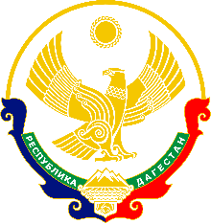
РЕСПУБЛИКА ДАГЕСТАН
МКУ «УПРАВЛЕНИЕ ОБРАЗОВАНИЯ»
МР «ДЕРБЕНТСКИЙ РАЙОН»

368600, РД, г. Дербент, ул. Буйнакского,10 derbentruo@mail.ru

Приказ
от 19 февраля 2020 г. №38
О создании консультационных
центров

В соответствии с частью 3 статьи 64 ФЗ от 29 декабря 2012г №273-ФЗ «Об образовании в РФ» по вопросу обеспечения предоставления методической, психолого-педагогической, диагностической и консультативной помощи без взимания платы
приказываю:
1.На базе образовательных и дошкольных учреждений создать консультативно-методические центры для родителей (законных представителей) детей.
2.Утвердить Положение о консультативных центрах для родителей (законных представителей) детей (приложение №1).
3.Руководителям образовательных организаций и заведующим дошкольных учреждений:
3.1. Разработать и утвердить приказом локальные акты, регламентирующие деятельность консультативно-методических центров и представить на согласование в МКУ «Управление образования МР «Дербентский район» в срок до 26.02.2020 г.
3.2.Разработать и утвердить в установленном порядке должностную инструкцию руководителя консультативно-методического центра, а также определить функциональные обязанности специалистов.
3.3.Разместить на сайте график работы и информацию о деятельности консультативно-методических центров.
4.Контроль за исполнением настоящего приказа оставляю за собой.

Начальник МКУ«Управление
образования МР «Дербентский район» П.Т. Новрузалиев

